际华集团电子化采购平台
（供应商投标手册）

V1.0

二○一八年十一月

内部资料 注意保密

目录
1、准备工作 3
1.1 浏览器准备并登陆 3
2.投标 4
2.1登录系统 4
2.2会员申请 6
2.3供应商报名 9
2.3.1系统中报名 9
2.4标书下载 10
2.4.1招标文件下载 11
2.5我要投标 11
2.5.1上传投标文件 11
2.5.2在线报价 13
2.5.3价格谈判（再次报价） 14

1、准备工作

1.1 浏览器准备并登陆
1、如果电脑中没有安装360浏览器（图标为），提前请下载360浏览器安装文件进行安装。
2、打开360浏览器，将浏览器设置为“极速模式”，如下图
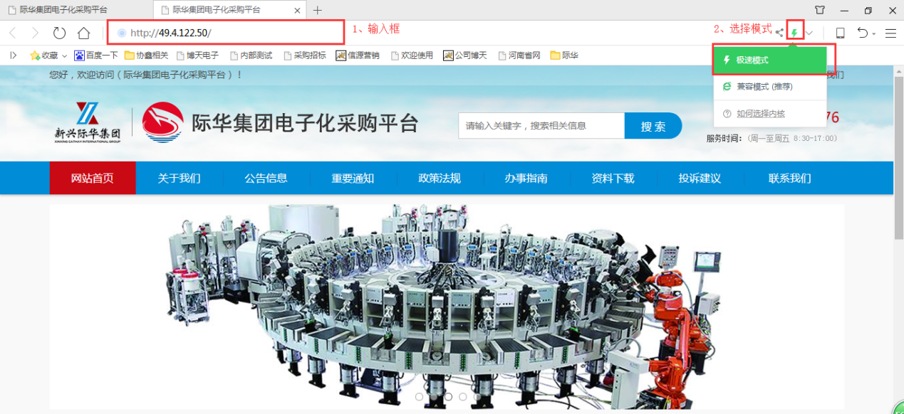
上图中，2为选择“极速模式”，请在1红框内输入www.jihuacaigou.com,打开“际华集团电子化采购平台”
3、在上图网站中点击，打开“际华集团电子化采购平台登陆窗口”，利用前期注册的账号和密码进行登陆
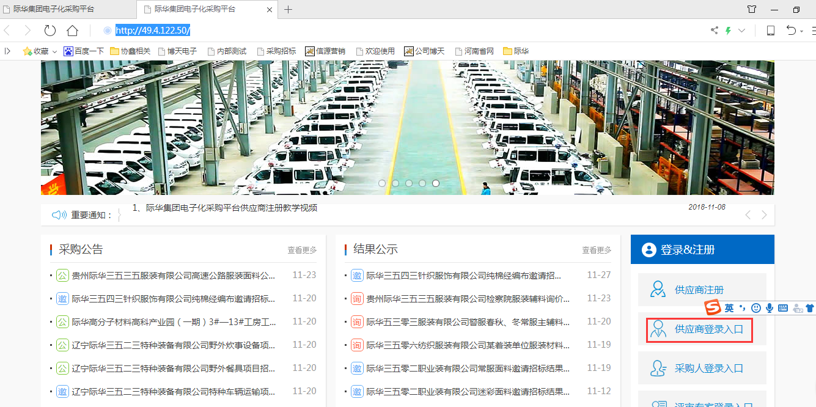
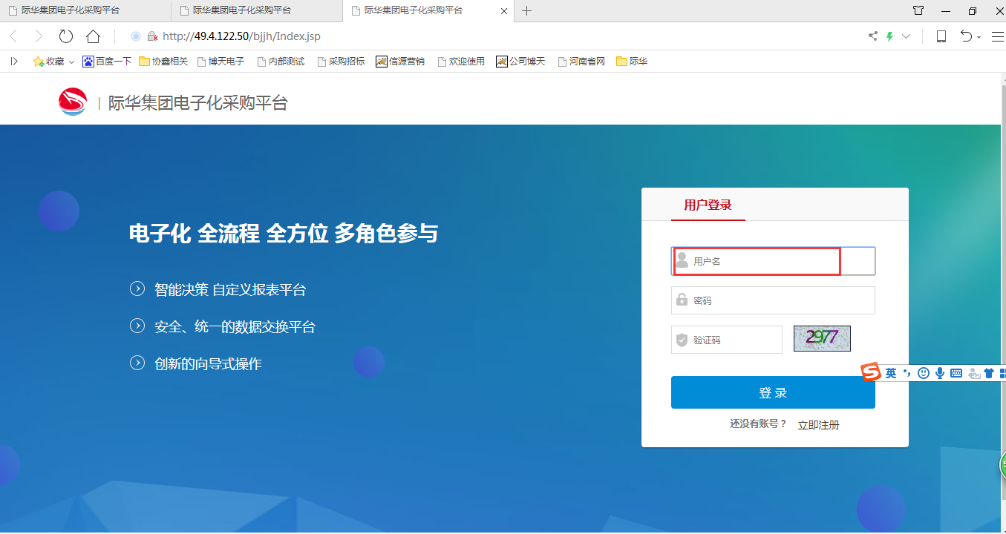

2.投标

2.1登录系统
1. www.jihuacaigou.com,打开“际华集团电子化采购平台”，点击“供应商登陆入口”。
图-1
2.在打开的页面中（如图2所示），输入登录账号、密码、验证码后，点击登录即可。
图-2

2.2会员申请
登陆系统后点击左侧菜单的会员申请功能，如图-1所示：
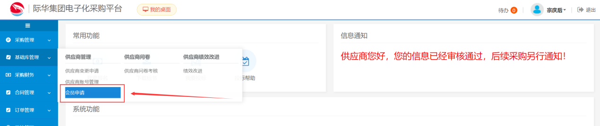
图-1
按照图-1所示点击之后进入会员申请列表，然后点击右上角新增按钮，如图-2所示：
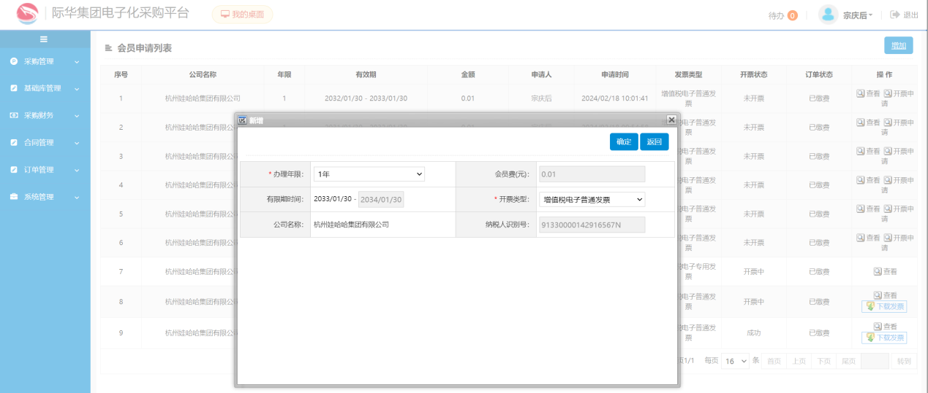
图-2
选择办理年限，开票类型之后点击确定，列表会出现一条待缴费的会员申请数据，点击操作列的缴费按钮打开缴费页面，如图-3所示：
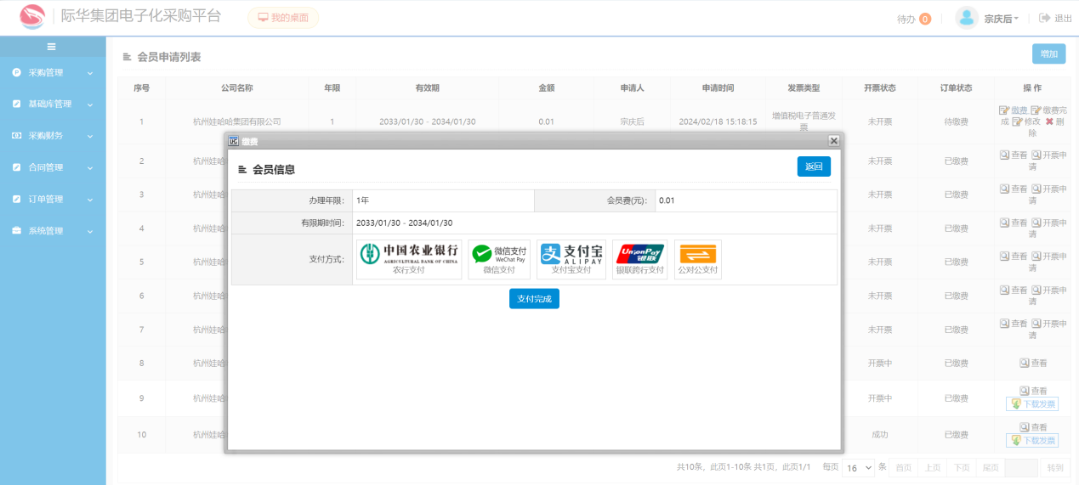
图-3
选择其中一种支付方式，点击之后将进入支付页面，如图-4所示：
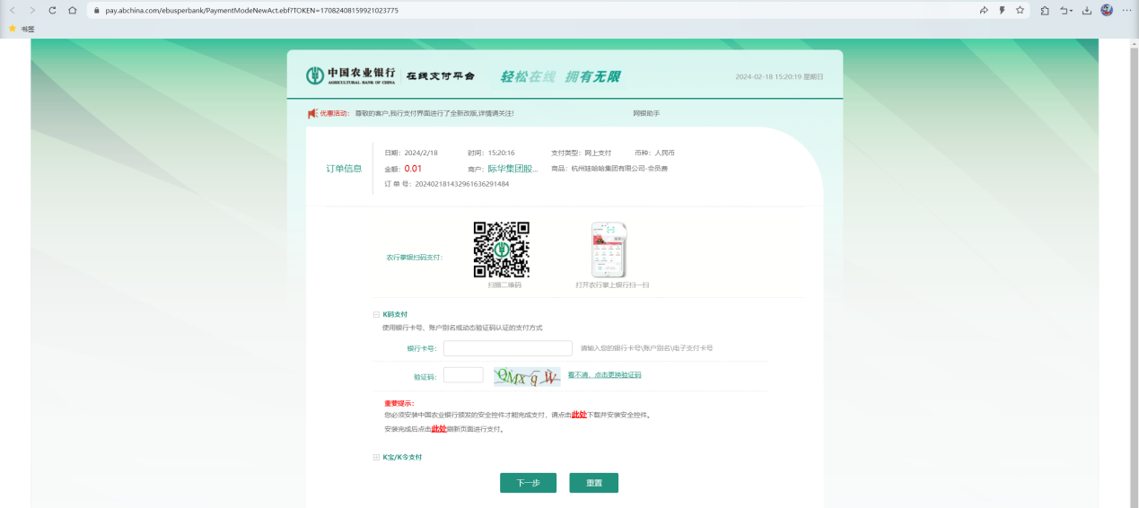
图-4
使用农行APP扫描二维码根据指引即可完成支付。支付完成之后页面出现支付成功提示语。然后关闭当前页面，返回图-3页面，点击支付完成按钮即可完成缴费。
缴费完成之后可以进行开票申请，在会员申请列表页选择缴费完成的信息，点击开票申请，如图-5所示。
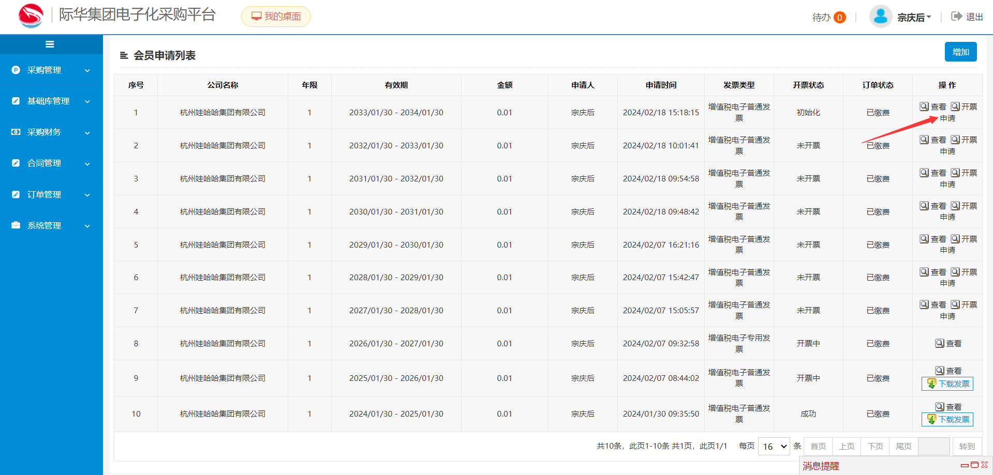
图-5
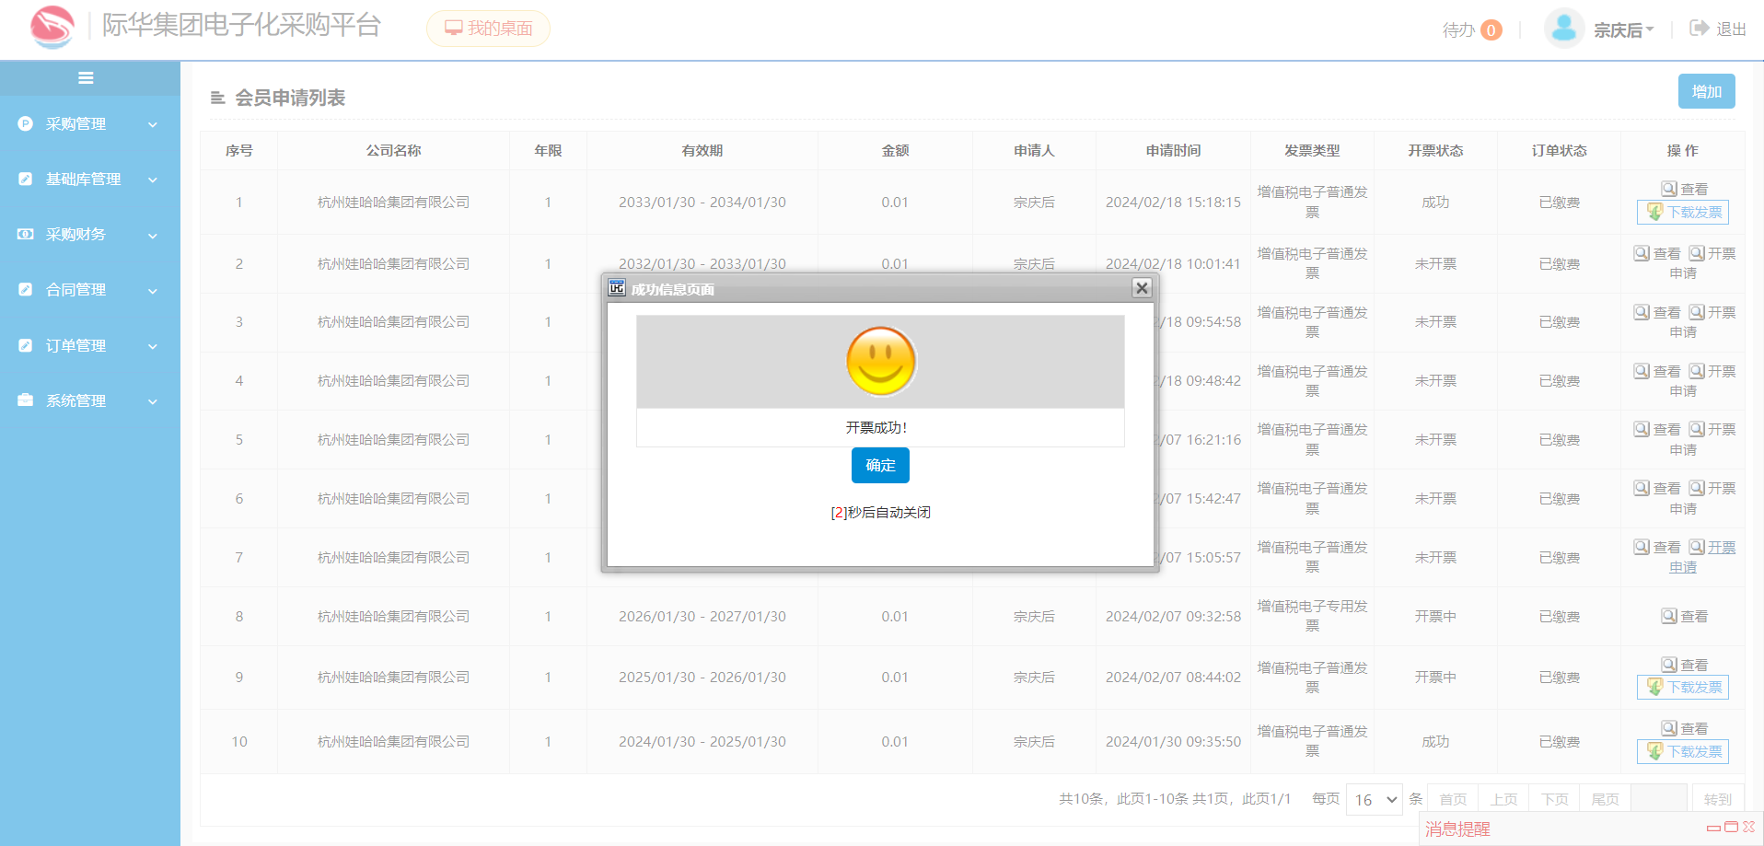
图-6
返回开票成功后，可以点击列表上的下载发票功能，可以下载已经开票成功的发票，如图-7所示。
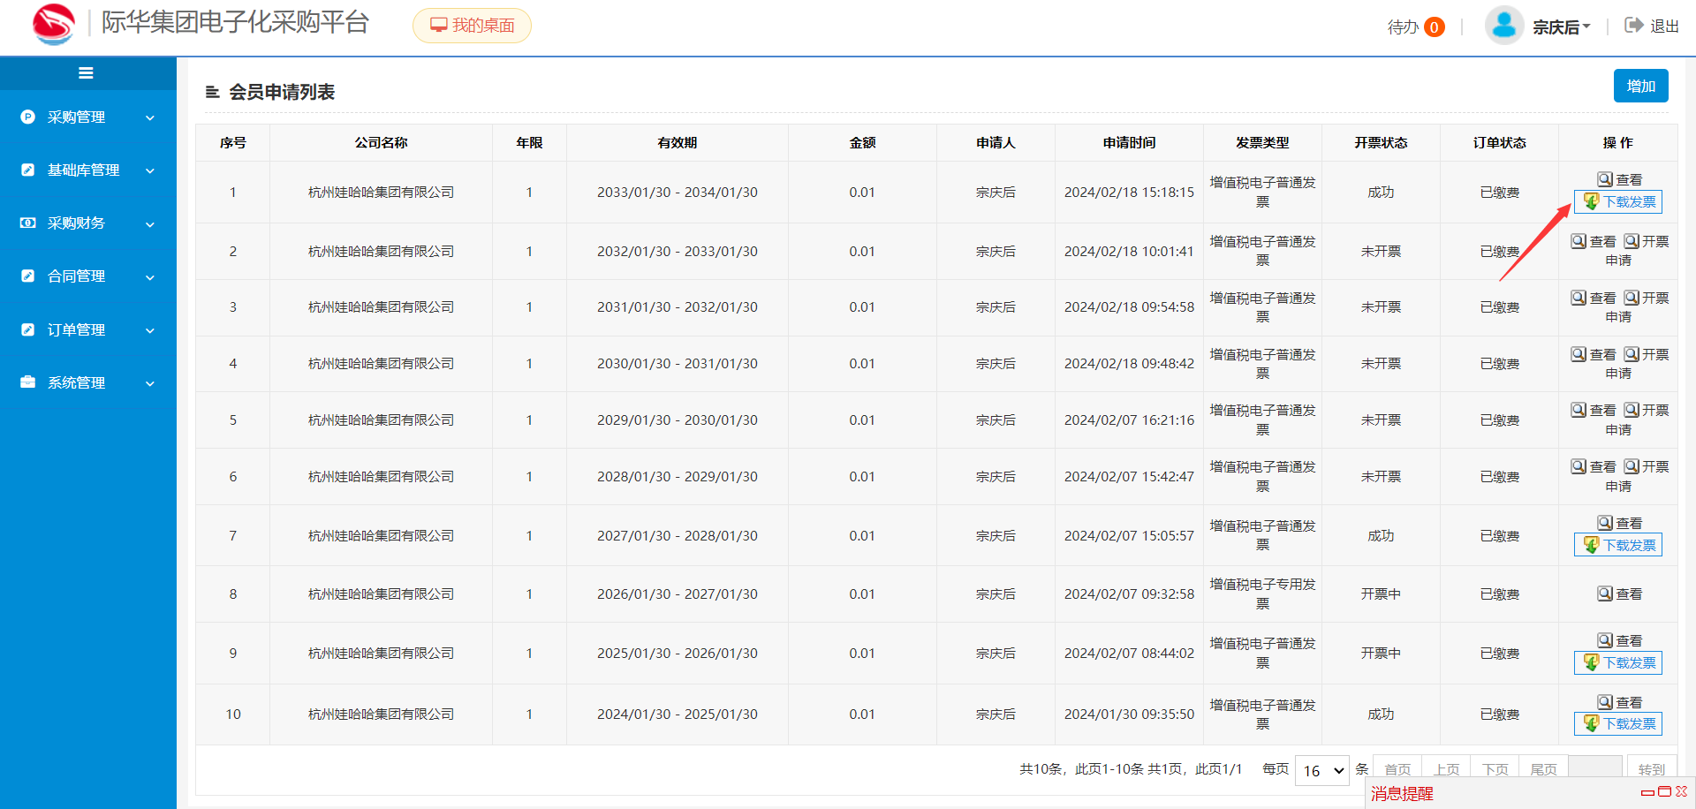
图-7

2.3供应商报名

2.3.1系统中报名
登陆系统后点击桌面右上角的我要报名的图标，如图-1所示：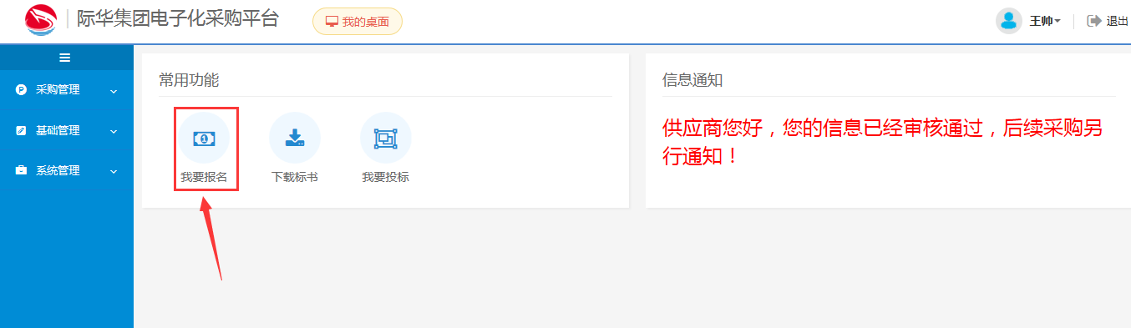
图-1
按照图-1所指找到报名入口，如图-2所示
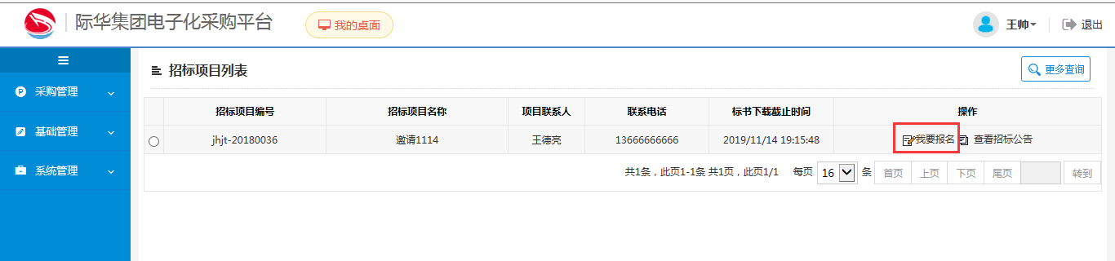
图-2
点击图-2项目后面的“我要报名”按钮，弹出图-4所示供应商选择分包信息页面：
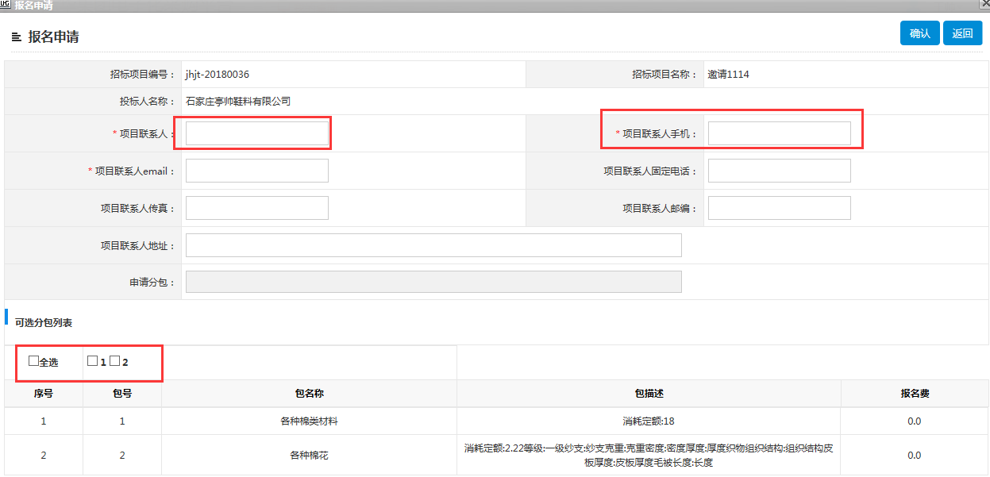
图-4
填写报名情况，并选择对应的报名分包后，点击保存，完成报名工作。

2.4标书下载

2.4.1招标文件下载
完成报名后，返回主页面，点击“标书下载按钮”，如图-1
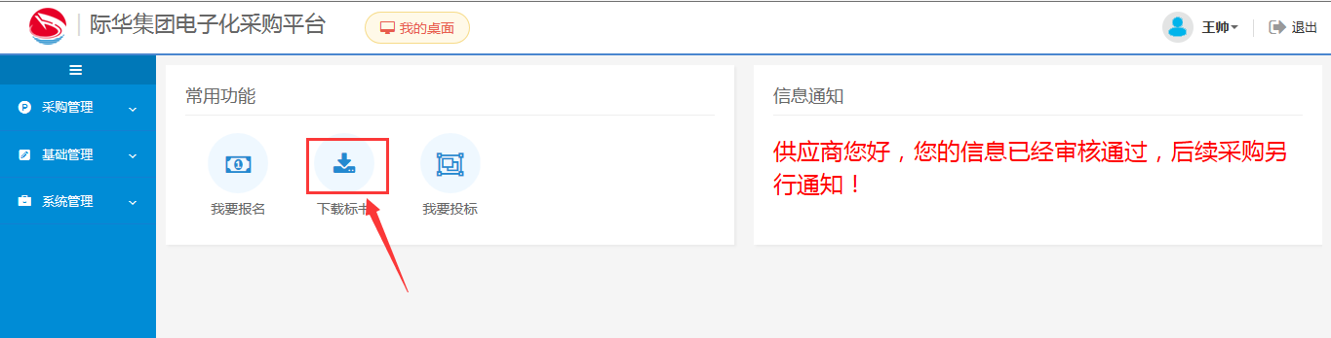
图-1
打开要下载采购文件的项目，点击“标书下载”直接对招标文件进行下载，如图-2：
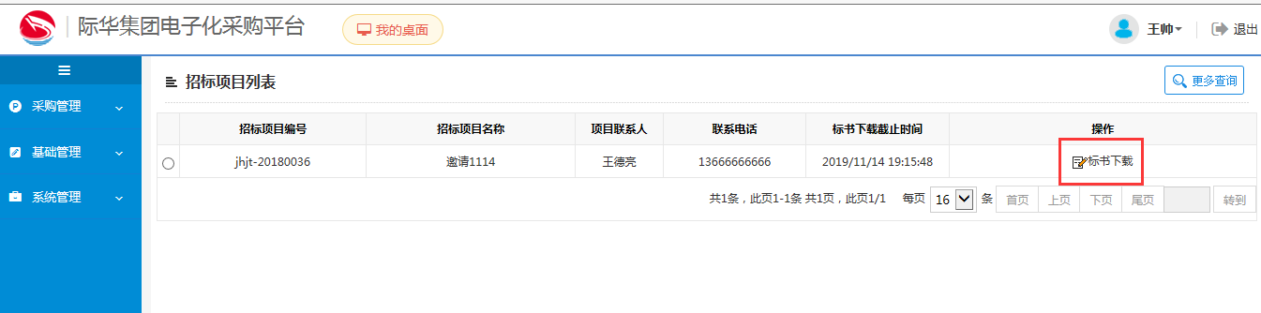

2.5我要投标

2.5.1上传投标文件
完成线下投标文件制作后，点击“我要投标”如图-6：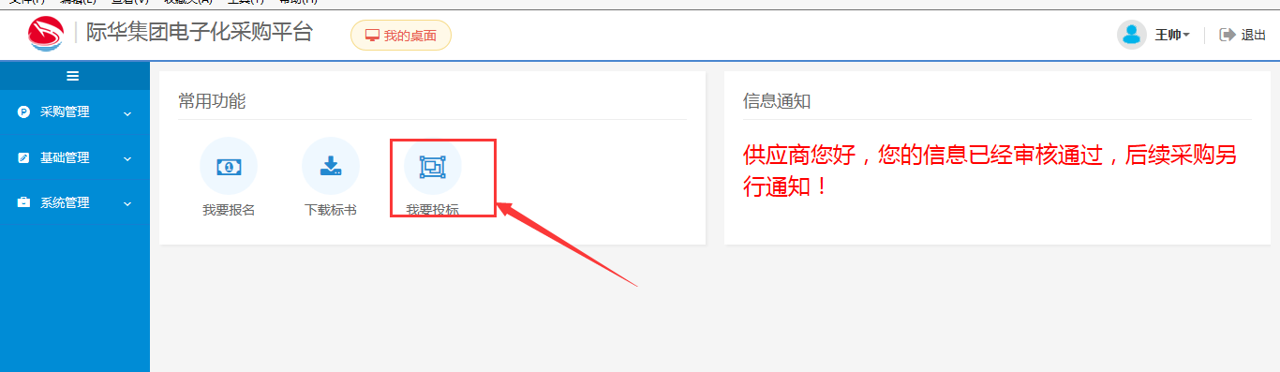
图-6
展示能够投标的项目列表，找到要投标的项目，并点击对应操作中的“我要投标”如图-7： 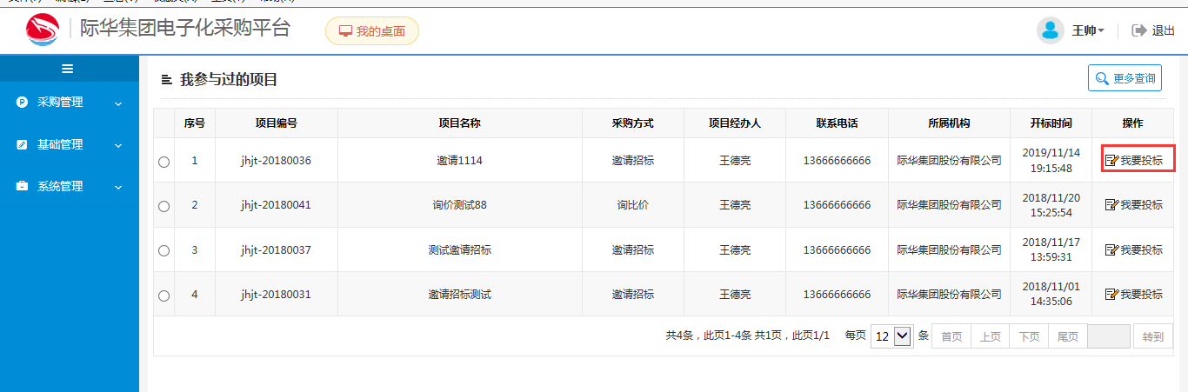图-7
点击图-7的“我要投标”弹出图-8页面：点击“上传投标文件”
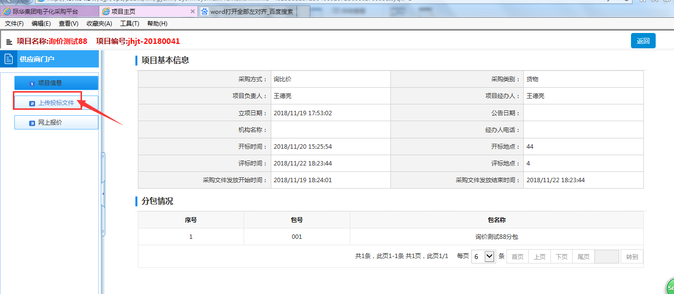图-8
注：星号为必填。
图-8内容填写完毕后点击保存，完成投标文件的上传工作，如图-9：
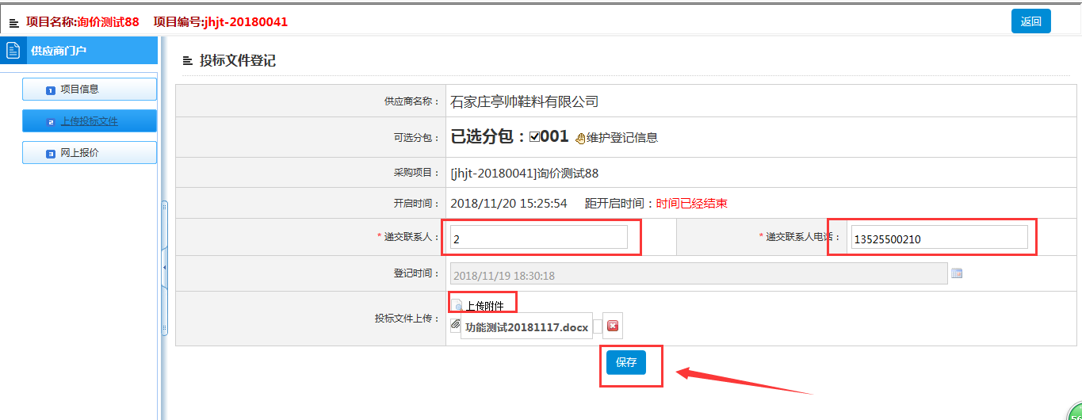图-9

2.5.2在线报价
点击下图中的“网上报价”或者“邀请网上报价”
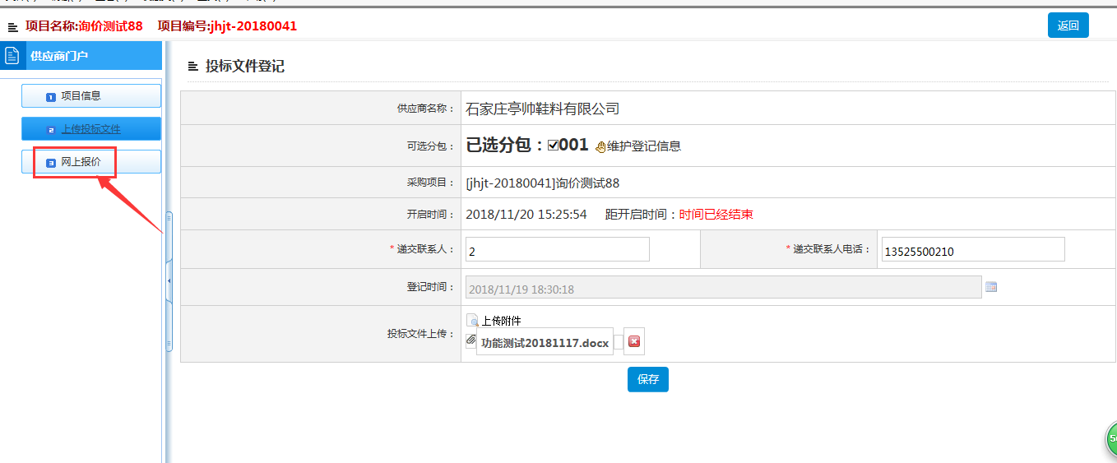
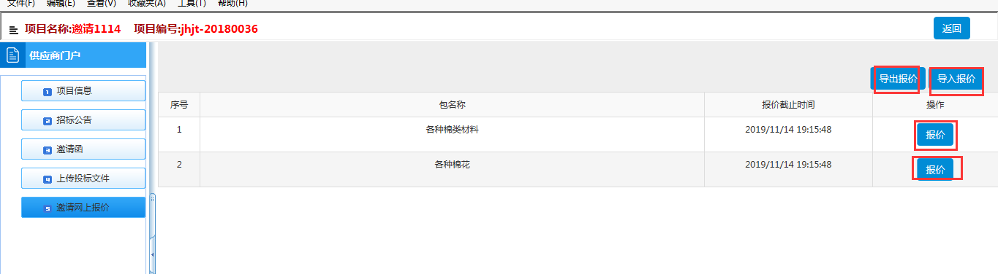
可进行单个报价，也可先进行导出报价后，在进行价格批量导入功能。
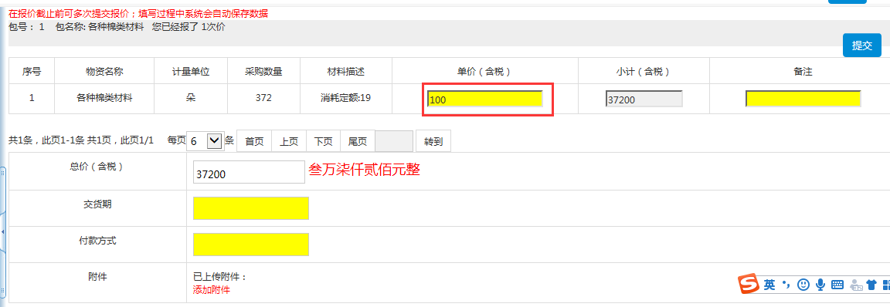
完成在线报价。

2.5.3价格谈判（再次报价）
“在线报价”功能，在开标后则无法填写报价，在评标环节，如果要进行谈判后再次报价，则“在线报价”功能再次开启，可进行再次报价，评标过程中的报价每个轮次只能报一次价格，如果想再次报价，则需要第二轮或第三轮。报价操作与在线报价类似，不在一一详述。

